ŚRODA

Dzisiaj zapraszamy do zabawy plastycznej pt. „ Zajączek”.
Zachęcamy was bardzo do wykonania pracy plastycznej właśnie tego magicznego zwierzątka A potrzebna nam będzie do tego zadania:
-Twoja ręka;)
-kolorowa kartka
-ołówek
-nożyczki
A więc odrysujcie swoją rękę bardzo dokładnie na kartce papieru i wytnij. Następnie Wytnij małą szczelinę obok małego palca. Chcesz, aby spód wycięcia był wyrównany z dolną przestrzenią obok kciuka. Dokładnie tak jak na zdjęciu.
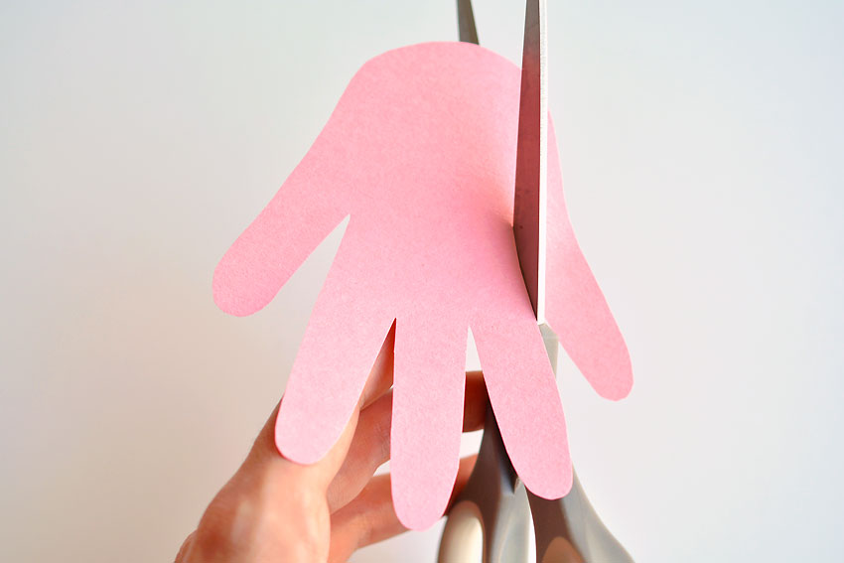
Następnie złóż , ze sobą dwa palce tak aby były równe
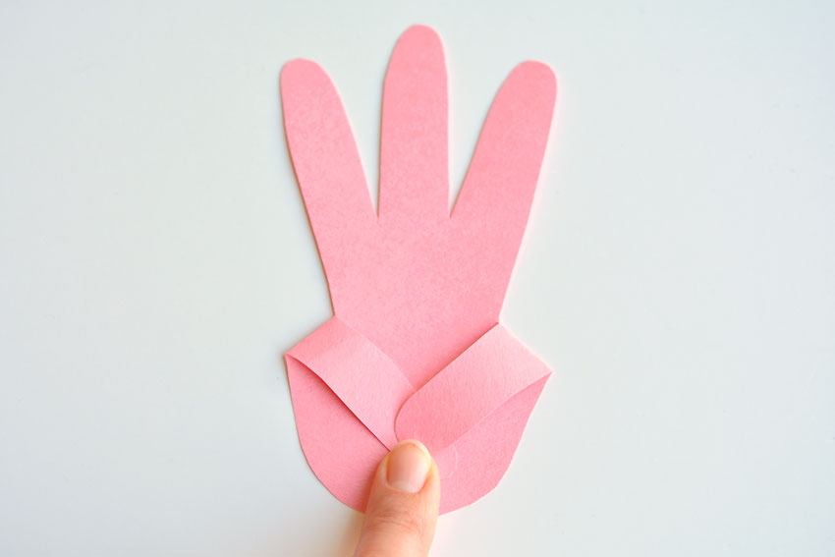
A teraz wycinamy środkowy palec aby powstały uszy
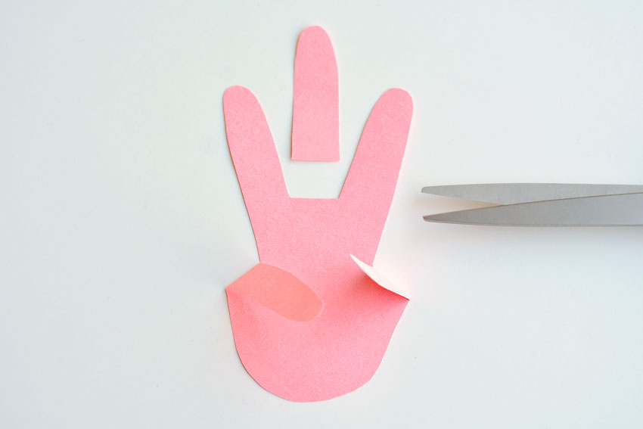
O powstaje nam sylwetka zajączka ale czegoś mu brakuje hmmm?? tak oczu, noska , buzi, łapek dorysujcie je!
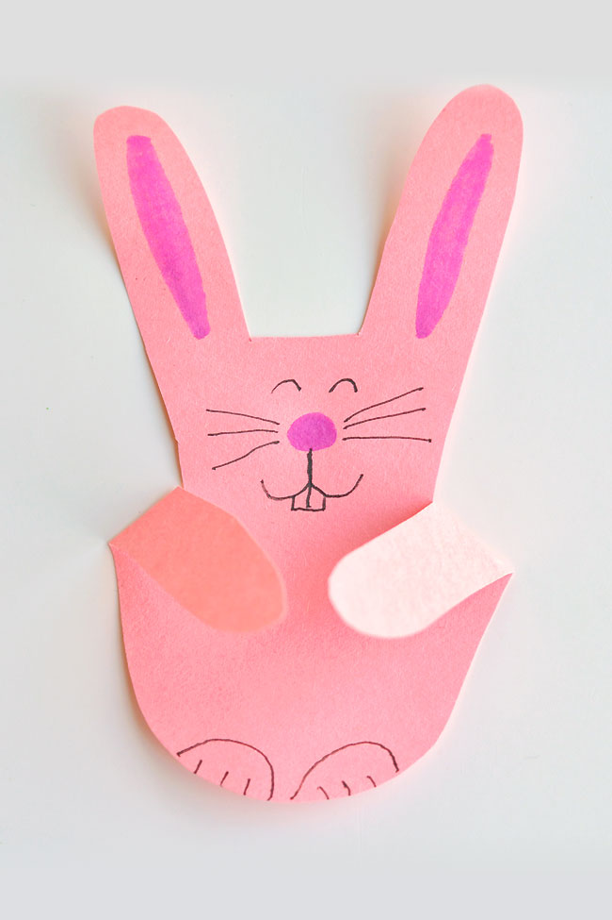
Zabawa matematyczna „ Ćwiczenia z pisankami” str. 74 „ Nowe przygody Oka i Ady”.
Do wykonania tego zadania potrzebne będą liczmany. Możesz wykorzystać klocki, kulki z papieru, makaron lub kredki. Zadanie polega na zobrazowaniu sytuacji przedstawionej na ilustracji np. Ada ma 2 miski z pisankami. W każdej jest po pięć pisanek. Ile pisanek razem jest w miskach. Dzieci układają 5 liczmanów, następnie dosuwamy jeszcze 5 i liczymy razem - 10 liczmanów.
Następnie zachęcamy dzieci do ułożenia kolejnych zadań do ilustracji 2 i 3.
Zachęcamy również do wykonania zadań ze stron 75 – 76.

